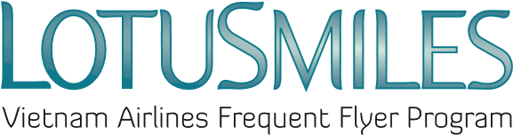

特典申請書
（特典航空券、アップグレード特典、超過手荷物免除特典）

会員様の情報

会員氏名：
会員番号：
Eメール： 電話番号：
特典申請先：
ご注意：Eメールと電話番号は必須事項です。

☐ 特典航空券申請
予約番号 | フライト区間 | 便名 | 搭乗日 | 予約クラス | ご搭乗者名

☐ アップグレード特典申請
予約番号 | フライト区間 | 便名 | 搭乗日 | ｱｯﾌﾟｸﾞﾚｰﾄﾞ希望予約ｸﾗｽ | ご搭乗者名

☐ 超過手荷物免除特典申請
予約番号 | フライト区間 | 便名 | 搭乗日 | 超過手荷物量  （1個/2個） | ご搭乗者名

ベトナム航空支店へお申し込みの際は必ず下記必要書類をご提出ください。
- 特典申請書；
- 会員様の身分証明書/IDカード/パスポート（原本）と指定利用者の身分証明書の情報；
- ロータスマイル会員カード；
- 委任状（会員様ご本人が特典を利用しない場合のみ）。

☐私はロータスマイルの会員規約とベトナム航空のプライバシーポリシーに同意します。
日付： / /
ご署名

